北辰教育学科教师辅导教案
学员编号： 年 级： 课 时 数：3
学员姓名： 辅导科目：数 学 学科教师：邱百顺
授课类型 | T- 同步讲解 | C-专题训练 | T-能力提升
星 级 | ★★★ | ★★★ | ★★★
教学目的 | 1.了解指数函数模型的实际背景；  2.理解有理指数幂的含义，了解实数指数幂的意义，掌握幂的运算；  3.理解指数函数的概念及其单调性，掌握指数函数图象通过的特殊点，会画底数为2，3，10，，的指数函数的图象；4.体会指数函数是一类重要的函数模型.
授课日期及时段 | 2017年 月 日 -
教学内容

知 识 梳 理
1.根式
(1)概念：式子叫做根式，其中n叫做根指数，a叫做被开方数.
(2)性质：()^{n}＝a(a使有意义)；当n为奇数时，＝a，当n为偶数时，＝|a|＝
2.分数指数幂
(1)规定：正数的正分数指数幂的意义是a＝(a>0，m，n∈N*，且n>1)；正数的负分数指数幂的意义是a－＝(a>0，m，n∈N*，且n>1)；0的正分数指数幂等于0；0的负分数指数幂没有意义.
(2)有理指数幂的运算性质：a^{r}a^{s}＝a^{r＋s}；(a^{r})^{s}＝a^{rs}；(ab)^{r}＝a^{r}b^{r}，其中a>0，b>0，r，s∈Q.
3.指数函数及其性质
(1)概念：函数y＝a^{x}(a>0且a≠1)叫做指数函数，其中指数x是变量，函数的定义域是R，a是底数.
(2)指数函数的图象与性质
 | a>1 | 0<a<1
图象 | 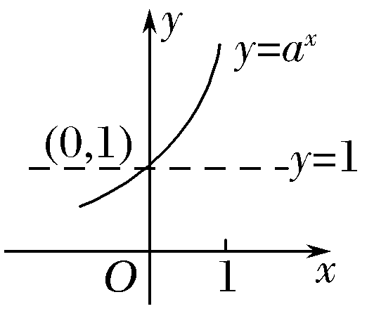 | 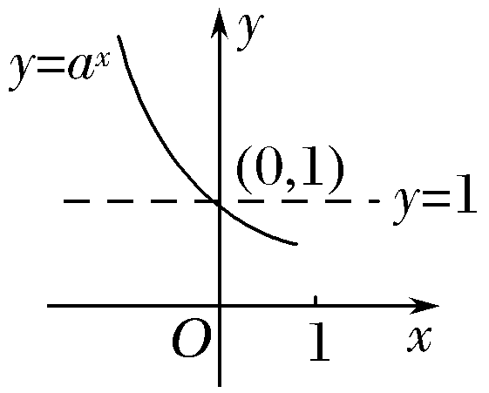
定义域 | R
值域 | (0，＋∞)
性质 | 过定点(0，1)，即x＝0时，y＝1
性质 | 当x>0时，y>1；  当x<0时，0<y<1 | 当x<0时，y>1；  当x>0时，0<y<1
性质 | 在(－∞，＋∞)上是增函数 | 在(－∞，＋∞)上是减函数


诊 断 自 测
1.判断正误(在括号内打“√”或“×”) INCLUDEPICTURE "手.tif" \* MERGEFORMAT 精彩PPT展示
(1)＝－4.( )
(2)(－1)＝(－1)＝.( )
(3)函数y＝2^{x－1}是指数函数.( )
(4)函数y＝a^{x2＋1}(a>1)的值域是(0，＋∞).( )
解析 (1)由于＝＝4，故(1)错.
(2)(－1)＝＝1，故(2)错.
(3)由于指数函数解析式为y＝a^{x}(a＞0，且a≠1)，故y＝2^{x－1}不是指数函数，故(3)错.
(4)由于x²＋1≥1，又a＞1，∴a^{x2＋1}≥a.故y＝a^{x2＋1}(a＞1)的值域是[a，＋∞)，(4)错.
答案 (1)× (2)× (3)× (4)×
2.(必修1P52例5改编)化简[(－2)⁶]－(－1)⁰的结果为( )
A.－9 B.7 C.－10 D.9
解析 原式＝(2⁶)－1＝8－1＝7.
答案 B
3.函数y＝a^{x}－a^{－1}(a>0，且a≠1)的图象可能是( )
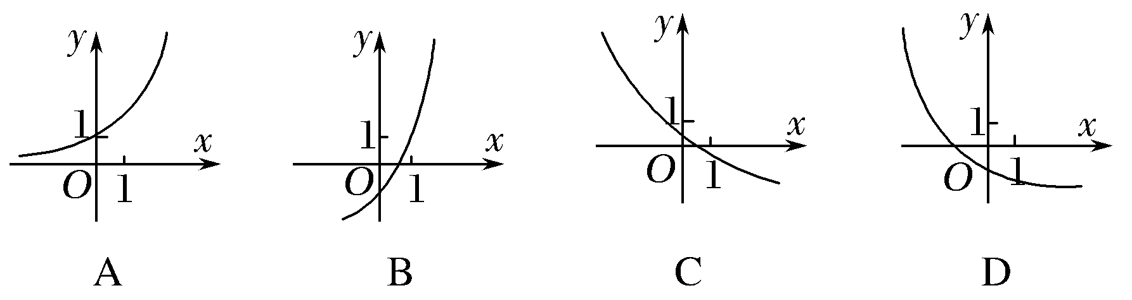
解析 函数y＝a^{x}－是由函数y＝a^{x}的图象向下平移个单位长度得到，A项显然错误；当a>1时，0<<1，平移距离小于1，所以B项错误；当0<a<1时，>1，平移距离大于1，所以C项错误，故选D.
答案 D
4.(2015·山东卷)设a＝0.6^{0.6}，b＝0.6^{1.5}，c＝1.5^{0.6}，则a，b，c的大小关系是( )
A.a<b<c B.a<c<b
C.b<a<c D.b<c<a
解析 根据指数函数y＝0.6^{x}在R上单调递减可得0.6^{1.5}<0.6^{0.6}<0.6⁰＝1，而c＝1.5^{0.6}>1，∴b<a<c.
答案 C
5.指数函数y＝(2－a)^{x}在定义域内是减函数，则a的取值范围是________.
解析 由题意知0<2－a<1，解得1<a<2.
答案 (1，2)
INCLUDEPICTURE "考点突破.tif" \* MERGEFORMAT
考点一 指数幂的运算
【例1】 化简：(1)(a>0，b>0)；
(2)＋(0.002)－－10(－2)^{－1}＋(－)⁰.
解 (1)原式＝＝a^{＋－1＋}b^{1＋－2－}＝ab^{－1}.
(2)原式＝＋－＋1
＝＋500－10(＋2)＋1
＝＋10－10－20＋1＝－.
规律方法 (1)指数幂的运算首先将根式、分数指数幂统一为分数指数幂，以便利用法则计算，但应注意：①必须同底数幂相乘，指数才能相加；②运算的先后顺序.
(2)当底数是负数时，先确定符号，再把底数化为正数.
(3)运算结果不能同时含有根号和分数指数，也不能既有分母又含有负指数.
【训练1】 化简求值：
(1)＋2^{－2}·－(0.01)^{0.5}；
(2).
解 (1)原式＝1＋×－
＝1＋×－＝1＋－＝.
(2)原式＝＝a－－－·b＋－＝.
考点二 指数函数的图象及应用
【例2】 (1)函数f(x)＝1－e^{|x|}的图象大致是( )
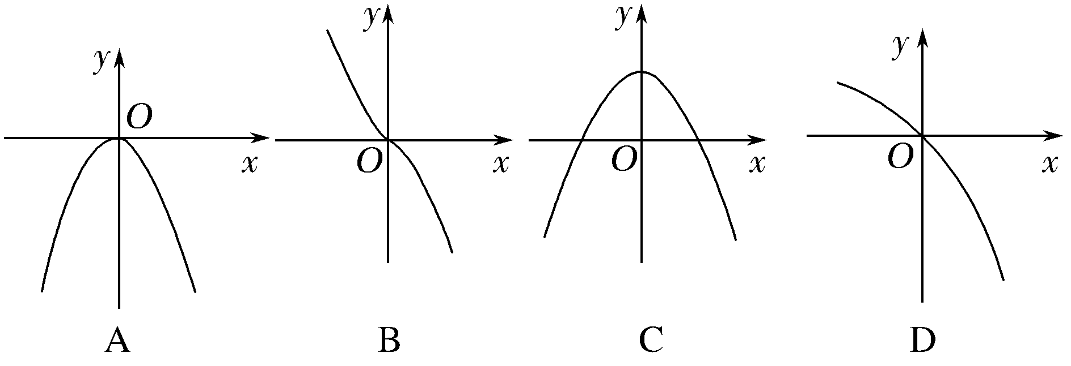
(2)若曲线|y|＝2^{x}＋1与直线y＝b没有公共点，则b的取值范围是________.
解析 (1)f(x)＝1－e^{|x|}是偶函数，图象关于y轴对称，
又e^{|x|}≥1，∴f(x)的值域为(－∞，0]，
因此排除B、C、D，只有A满足.
(2)曲线|y|＝2^{x}＋1与直线y＝b的图象如图所示，由图象可知：如果|y|＝2^{x}＋1与直线y＝b没有公共点，则b应满足的条件是b∈[－1，1].
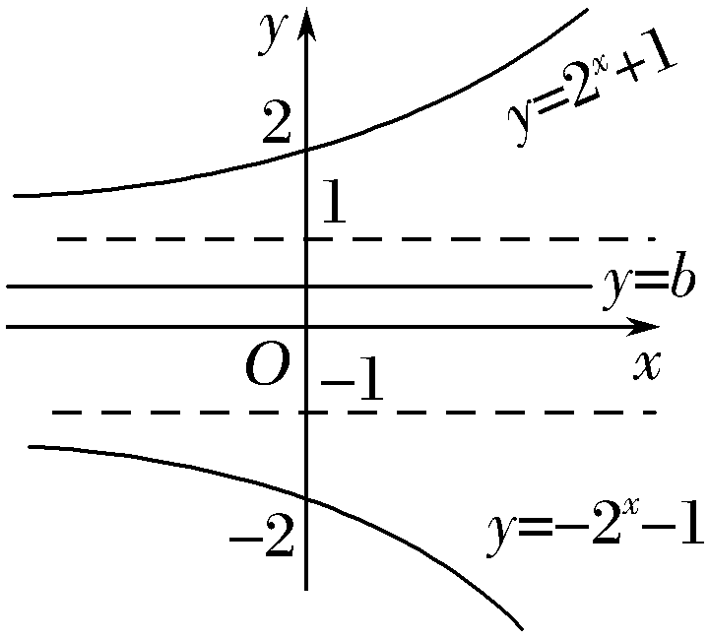
答案 (1)A (2)[－1，1]
规律方法 (1)对于有关指数型函数的图象问题，一般是从最基本的指数函数的图象入手，通过平移、伸缩、对称变换而得到.特别地，当底数a与1的大小关系不确定时应注意分类讨论.
(2)有关指数方程、不等式问题的求解，往往利用相应的指数型函数图象，数形结合求解.
【训练2】 (1)(2017·福建五校联考)定义运算a⊕b＝则函数f(x)＝1⊕2^{x}的图象是( )
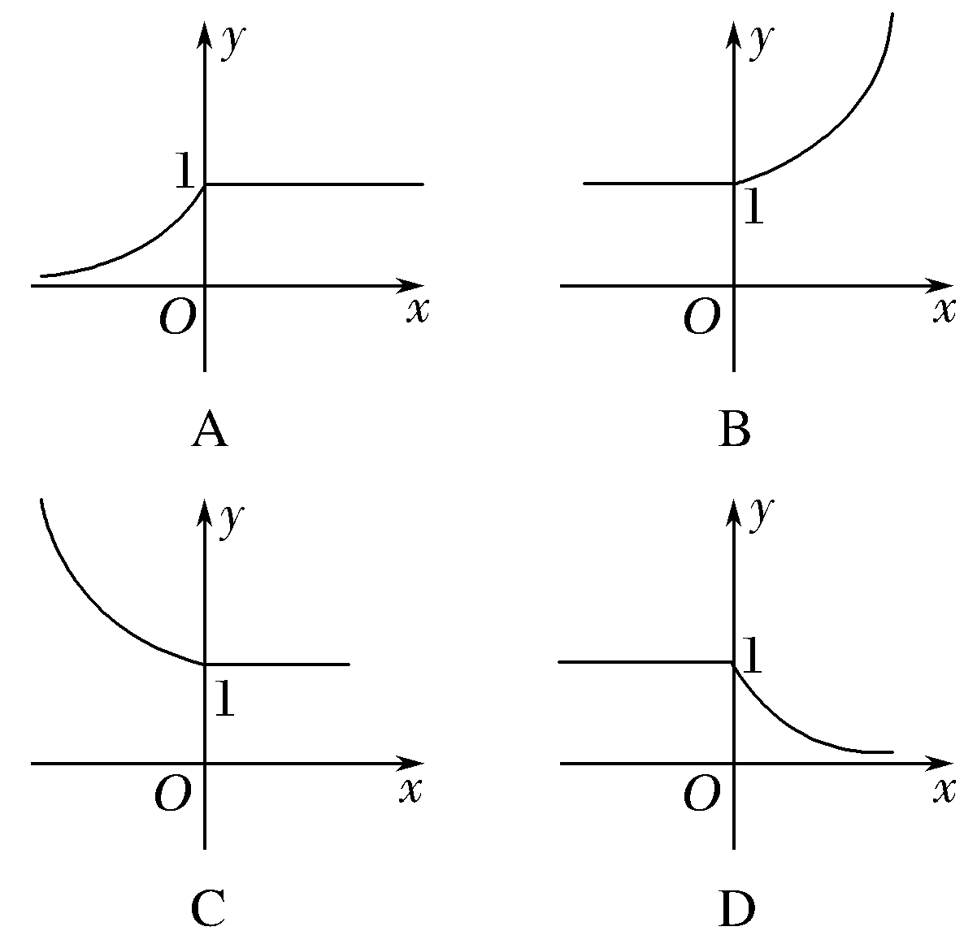
(2)方程2^{x}＝2－x的解的个数是________.
解析 (1)因为当x≤0时，2^{x}≤1；当x>0时，2^{x}>1.
则f(x)＝1⊕2^{x}＝图象A满足.
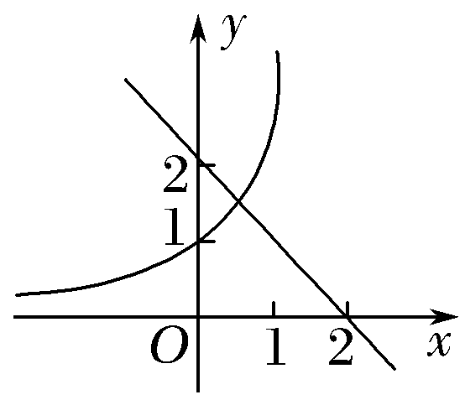
(2)方程的解可看作函数y＝2^{x}和y＝2－x的图象交点的横坐标，分别作出这两个函数图象(如图).
由图象得只有一个交点，因此该方程只有一个解.
答案 (1)A (2)1
考点三 指数函数的性质及应用(易错警示)
【例3】 (1)下列各式比较大小正确的是( )
A.1.7^{2.5}>1.7³ B.0.6^{－1}>0.6²
C.0.8^{－0.1}>1.25^{0.2} D.1.7^{0.3}<0.9^{3.1}
(2)已知函数f(x)＝.
①若a＝－1，求f(x)的单调区间；
②若f(x)有最大值3，求a的值；
③若f(x)的值域是(0，＋∞)，求a的值.
(1)解析 A中，
∵函数y＝1.7^{x}在R上是增函数，2.5<3，
∴1.7^{2.5}<1.7³，错误；
B中，∵y＝0.6^{x}在R上是减函数，－1<2，
∴0.6^{－1}>0.6²，正确；
C中，∵(0.8)^{－1}＝1.25，
∴问题转化为比较1.25^{0.1}与1.25^{0.2}的大小.
∵y＝1.25^{x}在R上是增函数，0.1<0.2，
∴1.25^{0.1}<1.25^{0.2}，即0.8^{－0.1}<1.25^{0.2}，错误；
D中，∵1.7^{0.3}>1, 0<0.9^{3.1}<1，
∴1.7^{0.3}>0.9^{3.1}，错误.故选B.
答案 B
(2)解 ①当a＝－1时，f(x)＝，
令u＝－x²－4x＋3＝－(x＋2)²＋7.
在(－∞，－2)上单调递增，在(－2，＋∞)上单调递减，而y＝在R上单调递减，所以f(x)在(－∞，－2)上单调递减，在(－2，＋∞)上单调递增，即函数f(x)的递增区间是(－2，＋∞)，递减区间是(－∞，－2).
②令h(x)＝ax²－4x＋3，y＝，由于f(x)有最大值3，所以h(x)应有最小值－1，
因此必有解得a＝1，
即当f(x)有最大值3时，a的值等于1.
③由f(x)的值域是(0，＋∞)知，ax²－4x＋3的值域为R，则必有a＝0.
规律方法 (1)比较指数式的大小的方法是：①能化成同底数的先化成同底数幂，再利用单调性比较大小；②不能化成同底数的，一般引入“1”等中间量比较大小.
(2)求解与指数函数有关的复合函数问题，首先要熟知指数函数的定义域、值域、单调性等相关性质，其次要明确复合函数的构成，涉及值域、单调区间、最值等问题时，都要借助“同增异减”这一性质分析判断.
易错警示 在研究指数型函数的单调性时，当底数a与“1”的大小关系不确定时，要分类讨论.
【训练3】 (1)(2015·天津卷)已知定义在R上的函数f(x)＝2^{|x－m|}－1(m为实数)为偶函数，记a＝f(log_{0.5}3)，b＝f(log₂5)，c＝f(2m)，则a，b，c的大小关系为( )
A.a<b<c B.c<a<b
C.a<c<b D.c<b<a
(2)设函数f(x)＝则使得f(x)≤3成立的x的取值范围是________.
解析 (1)由函数f(x)＝2^{|x－m|}－1为偶函数，得m＝0，所以f(x)＝2^{|x|}－1，当x>0时，f(x)为增函数，
log_{0.5}3＝－log₂3，所以log₂5>|－log₂3|>0，
所以b＝f(log₂5)>a＝f(log_{0.5}3)>c＝f(2m)＝f(0)，
故b＞a＞c，选B.
(2)当x≥8时，f(x)＝x≤3，∴x≤27，即8≤x≤27；
当x<8时，f(x)＝2e^{x－8}≤3恒成立，故x<8.
综上，x∈(－∞，27].
答案 (1)B (2)(－∞，27]
INCLUDEPICTURE "课堂总结.TIF" \* MERGEFORMAT 
[思想方法]
1.根式与分数指数幂的实质是相同的，分数指数幂与根式可以互化，通常利用分数指数幂进行根式的化简运算.
2.判断指数函数图象上底数大小的问题，可以先通过令x＝1得到底数的值再进行比较.
3.指数函数的单调性取决于底数a的大小，当底数a与1的大小关系不确定时应分0<a<1和a>1两种情况分类讨论.
[易错防范]
1.对与复合函数有关的问题，要弄清楚复合函数由哪些基本初等函数复合而成，并且一定要注意函数的定义域.
2.对可化为a^{2x}＋b·a^{x}＋c＝0或a^{2x}＋b·a^{x}＋c≥0(≤0)形式的方程或不等式，常借助换元法解题，但应注意换元后“新元”的范围.


基础巩固题组
(建议用时：40分钟)
一、选择题
1.(2017·衡水中学模拟)若a＝，b＝x²，c＝logx，则当x>1时，a，b，c的大小关系是( )
A.c<a<b B.c<b<a
C.a<b<c D.a<c<b
解析 当x>1时，0<a＝x<，b＝x²>1，c＝logx<0，所以c<a<b.
答案 A

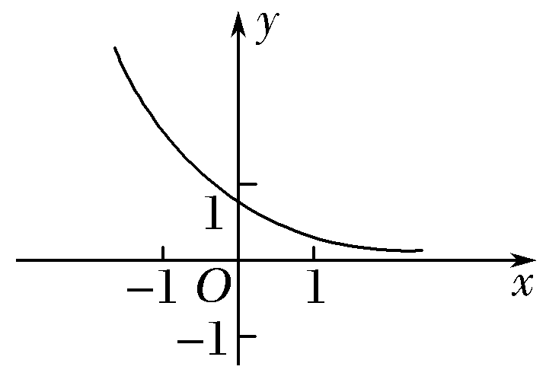
2.函数f(x)＝a^{x－b}的图象如图所示，其中a，b为常数，则下列结论正确的是( )
A.a>1，b<0 B.a>1，b>0
C.0<a<1，b>0 D.0<a<1，b<0
解析 由f(x)＝a^{x－b}的图象可以观察出，函数f(x)＝a^{x－b}在定义域上单调递减，所以0<a<1.
函数f(x)＝a^{x－b}的图象是在f(x)＝a^{x}的基础上向左平移得到的，所以b<0.
答案 D
3.(2017·德州一模)已知a＝，b＝，c＝，则( )
A.a<b<c B.c<b<a
C.c<a<b D.b<c<a
解析 ∵y＝在R上为减函数，>，∴b<c.
又∵y＝x在(0，＋∞)上为增函数，>，
∴a>c，∴b<c<a.
答案 D
4.(2017·安阳模拟)已知函数f(x)＝a^{x}(a>0，且a≠1)，如果以P(x₁，f(x₁))，Q(x₂，f(x₂))为端点的线段的中点在y轴上，那么f(x₁)·f(x₂)等于( )
A.1 B.a
C.2 D.a²
解析 ∵以P(x₁，f(x₁))，Q(x₂，f(x₂))为端点的线段的中点在y轴上，
∴x₁＋x₂＝0.又∵f(x)＝a^{x}，
∴f(x₁)·f(x₂)＝a^{x}₁·a^{x}₂＝a^{x}₁^{＋x}₂＝a⁰＝1.
答案 A
5.(2017·西安调研)若函数f(x)＝a^{|2x－4|}(a>0，且a≠1)，满足f(1)＝，则f(x)的单调递减区间是( )
A.(－∞，2] B.[2，＋∞)
C.[－2，＋∞) D.(－∞，－2]
解析 由f(1)＝，得a²＝，解得a＝或a＝－(舍去)，即f(x)＝.由于y＝|2x－4|在(－∞，2]上递减，在[2，＋∞)上递增，所以f(x)在(－∞，2]上递增，在[2，＋∞)上递减.
答案 B
二、填空题
6.×＋8×－＝________.
解析 原式＝×1＋2×2－＝2.
答案 2
7.(2015·江苏卷)不等式2^{x2－x}<4的解集为________.
解析 ∵2^{x2－x}<4，∴2^{x2－x}<2²，
∴x²－x<2，即x²－x－2<0，解得－1<x<2.
答案 {x|－1<x<2}
8.(2017·安徽江淮十校联考)已知max(a，b)表示a，b两数中的最大值.若f(x)＝max{e^{|x|}，e^{|x－2|}}，则f(x)的最小值为________.
解析 f(x)＝
当x≥1时，f(x)＝e^{x}≥e(x＝1时，取等号)，
当x<1时，f(x)＝e^{|x－2|}＝e^{2－x}>e，
因此x＝1时，f(x)有最小值f(1)＝e.
答案 e
三、解答题
9.已知f(x)＝x³(a>0，且a≠1).
(1)讨论f(x)的奇偶性；
(2)求a的取值范围，使f(x)>0在定义域上恒成立.
解 (1)由于a^{x}－1≠0，则a^{x}≠1，得x≠0，
所以函数f(x)的定义域为{x|x≠0}.
对于定义域内任意x，有
f(－x)＝(－x)³
＝(－x)³
＝(－x)³
＝x³＝f(x).
∴f(x)是偶函数.
(2)由(1)知f(x)为偶函数，
∴只需讨论x>0时的情况，当x>0时，要使f(x)>0，即x³>0，
即＋>0，即>0，则a^{x}>1.
又∵x>0，∴a>1.
因此a>1时，f(x)>0.
10.已知定义域为R的函数f(x)＝是奇函数.
(1)求a，b的值；
(2)解关于t的不等式f(t²－2t)＋f(2t²－1)<0.
解 (1)因为f(x)是定义在R上的奇函数，
所以f(0)＝0，
即＝0，解得b＝1，
所以f(x)＝.
又由f(1)＝－f(－1)知＝－，解得a＝2.
(2)由(1)知f(x)＝＝－＋.
由上式易知f(x)在(－∞，＋∞)上为减函数(此处可用定义或导数法证明函数f(x)在R上是减函数).
又因为f(x)是奇函数，所以不等式f(t²－2t)＋f(2t²－1)<0等价于f(t²－2t)<－f(2t²－1)＝f(－2t²＋1).
因为f(x)是减函数，由上式推得t²－2t>－2t²＋1，
即3t²－2t－1>0，解不等式可得t＞1或t＜－，
故原不等式的解集为.
能力提升题组
(建议用时：20分钟)
11.若存在正数x使2^{x}(x－a)<1成立，则a的取值范围是( )
A.(－∞，＋∞) B.(－2，＋∞)
C.(0，＋∞) D.(－1，＋∞)
解析 因为2^{x}>0，所以由2^{x}(x－a)<1得a>x－，
令f(x)＝x－，则函数f(x)在(0，＋∞)上是增函数，
所以f(x)>f(0)＝0－＝－1，
所以a>－1.
答案 D
12.(2017·宜宾诊断检测)已知函数f(x)＝x－4＋，x∈(0，4)，当x＝a时，f(x)取得最小值b，则函数g(x)＝a^{|x＋b|}的图象为( )
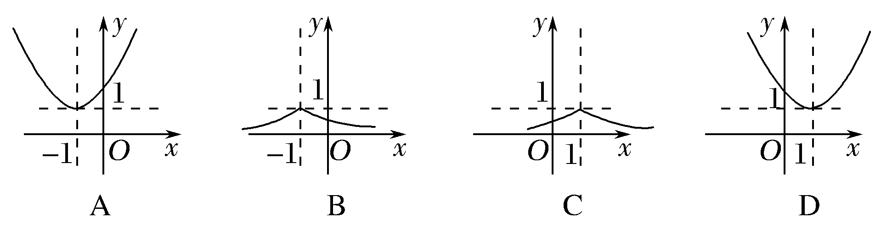
解析 ∵x∈(0，4)，∴x＋1>1，∴f(x)＝x＋1＋－5≥2－5＝1，当且仅当x＋1＝，即x＝2时，取等号.∴a＝2，b＝1.因此g(x)＝2^{|x＋1|}，该函数图象由y＝2^{|x|}向左平移一个单位得到，结合图象知A正确.
答案 A
13.(2017·北京丰台一模)已知奇函数y＝如果f(x)＝a^{x}(a>0，且a≠1)对应的图象如图所示，那么g(x)＝________.
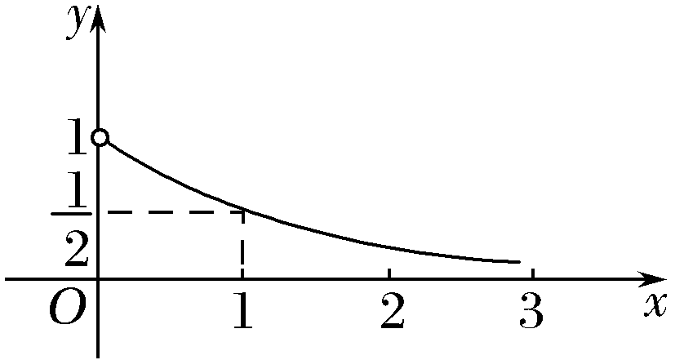
解析 依题意，f(1)＝，∴a＝，
∴f(x)＝，x>0.当x<0时，－x>0.
∴g(x)＝－f(－x)＝－＝－2^{x}.
答案 －2^{x}(x<0)
14.(2017·天津期末)已知函数f(x)＝e^{x}－e^{－x}(x∈R，且e为自然对数的底数).
(1)判断函数f(x)的单调性与奇偶性；
(2)是否存在实数t，使不等式f(x－t)＋f(x²－t²)≥0对一切x∈R都成立？若存在，求出t；若不存在，请说明理由.
解 (1)∵f(x)＝e^{x}－，
∴f′(x)＝e^{x}＋，
∴f′(x)>0对任意x∈R都成立，
∴f(x)在R上是增函数.
又∵f(x)的定义域为R，且f(－x)＝e^{－x}－e^{x}＝－f(x)，
∴f(x)是奇函数.
(2)存在.由(1)知f(x)在R上是增函数和奇函数，则f(x－t)＋f(x²－t²)≥0对一切x∈R都成立，
⇔f(x²－t²)≥f(t－x)对一切x∈R都成立，
⇔x²－t²≥t－x对一切x∈R都成立，
⇔t²＋t≤x²＋x＝－对一切x∈R都成立，
⇔t²＋t≤(x²＋x)_{min}＝－⇔t²＋t＋＝≤0，
又≥0，
∴＝0，∴t＝－.
∴存在t＝－，使不等式f(x－t)＋f(x²－t²)≥0对一切x∈R都成立.

